|  |  |  |  |
| --- | --- | --- | --- |
| Borås Stad | **SKRIVELSE** | | Sida  1(10) |
| Datum  2020-12-07 | Instans  **Kommunstyrelsen**  Dnr KS 2020-00818 3.1.1.1 | |
|  |  | |
|  | | | |

# ALTERNATIVT FÖRSLAG

# Yttrande över verksamhetsplan för detaljplanering 2021

## Kommunstyrelsens beslut

Kommunstyrelsen tillstyrker remissförslaget inklusive sju tillagda planer.

[Beslutets innebörd ska framgå i klartext och vara utformat som om nämnden redan hade fattat beslutet. Syftet är att texten ska kunna flyttas över direkt till protokollet.

Beslutet ska kunna förstås separat utan att behöva läsas tillsammans med bilagor och därför får formuleringar såsom ”nämnden beslutar i enlighet med föreliggande förslag”, ”avge skrivelse enligt förslag” inte användas. Beslutet får skrivas i punkt-form om det blir tydligare i ett sådant format.

Under denna rubrik anger du även eventuella reservationer i de fall ärendet expedieras internt. Lägg till en ny rubrik med formatet Rubrik 1 och skriv; Reservation ]

## Sammanfattning

Efterfrågan av detaljplaner överstiger vad som är möjligt att tillgodose under året. Det är därför viktigt att göra rätt prioriteringar.

Utöver förslaget till Verksamhetsplan finns följande 7 detaljplaner bland de prioriterade. Dessa sju detaljplaner förskjuter prioriteringen något från Borås tätorts centrala delar till ytterområdena.

- Ekås, Sundshult 1:44, ca 10-20 bostäder

- Sandhult, Råddehult 1:1, ca 5-10 bostäder

- Nytt Verksamhetsområde vid 27/41

- Parkstaden, Parkstaden 1:1, Almås plats, ca 30-50 bostäder (dubbel markanvisning)

- Getängen, Getängen 23 m.fl, ca 200-300 bostäder

- Gässlösa 5:1, Rydboholm 1:342,

- Sandared, Sandared 1:24, 10-15 bostäder

Samhällsservice, nya verksamhetsområden och trafikåtgärder är viktigt för att uppnå en attraktiv stad. Utrymmet i verksamhetsplanen är begränsat vilket har lett till prioriteringar även av kommunens egna intressen. Kommunstyrelsen poängterar att fokuseringen ska vara att hålla högst tempo på planer för kommunal service, näringsliv, bostäder och infrastruktur.

Ny järnväg påverkar framförallt planer söder om riksväg 40 vilket innebär konsekvenser för planeringen under 2021 men framförallt för kommande års verksamhetsplaner.

Kommunstyrelsen kommer att arbeta med ett antal strategiska planeringsprojekt under året.

Antalet planbeskedsansökningar som kommer in till kommunen är många varje år. Det innebär att det behövs en mer restriktiv hållning till att bevilja dessa för att inte öka antalet detaljplaner som inte kan prioriteras. Detta förhållningssätt gäller för så väl Kommunstyrelsen som för Samhällsbyggnadsnämnden.

Kommunstyrelsen tillstyrker remissförslaget där de fem tillagda planerna från Samhällsbyggnadsnämnden lyfts in i verksamhetsplanen.

[Sammanfattningen ska på kortfattat informera om vad ärendet i stora drag handlar om och varför det initierats.

Ta aldrig bort denna rubrik.

Sammanfattningen ska så långt det är möjligt kunna användas i protokollet. Den ska stämma överens med övrig text i skrivelsen. Fakta som inte återfinns i någon annan del av dokumentet ska heller inte vara en del av sammanfattningen.]

## Ärendet i sin helhet

**Bakgrund**

Upprättande av nya och ändring av gällande detaljplaner är ett viktigt instrument för att tillgodose förfrågningar av detaljplaner för bostäder, arbetsplatser, kommunal service och miljöåtgärder i en växande kommun. Ett aktivt plan- och genomförandearbete från staden och byggherrarna bidrar till att stärka kommunens konkurrenskraft.

Som en summering av planläget kan Kommunstyrelsen konstatera att såväl antalet antagna detaljplaner som antalet bostäder som kan byggas i och med dessa detaljplaner ökat under de senaste åren. Genom detta ambitiösa arbete finns det många byggrätter för bostäder där exploatörer kan förverkliga nya bostäder.

Enligt Borås Stads handlingsplan för Bostadsbyggande (bifogad) redovisas att det 2020 finns cirka 2500 bostäder som kan byggas omgående och att ytterligare 4000 bostäder finns i planproduktion. Under 2020 har några påbörjat byggnation men ytterligare detaljplaner som antagits har också tillkommit. Planberedskapen för bostäder bedöms som god.

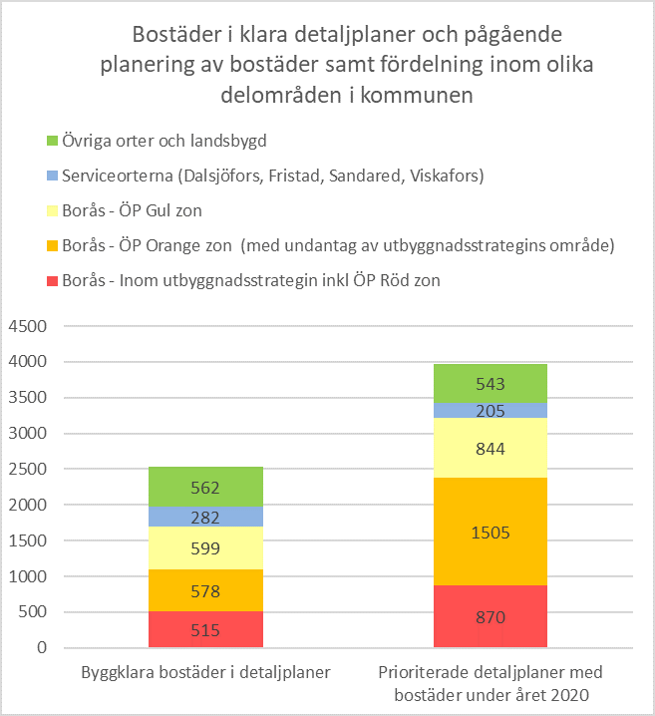

*Sammanfattande tabell från Handlingsplan för bostadsbyggande 2020-2024.*

Enligt handlingsplanen finns det cirka 125 tomter för villabyggnation i gällande detaljplaner som dessutom kompletteras med ca 60 villor årligen med stöd av förhandsbesked på tomter som ligger utanför detaljplanelagt område, företrädesvis i mindre orter och på landsbygden. Handlingsplanen uppdateras av Kommunstyrelsen årligen och utgår från verksamhetsplanen i sin redovisning.

Antalet bostäder som byggts i kommunen har legat på ca 500 bostäder per år de senaste fem åren. Samhällsbyggnadsnämndens målvärde för antagna bostäder i detaljplaner är betydligt högre än så vilket leder till att banken varje år byggs på ytterligare.

Även byggrätter för förskolor bedöms som god i dagsläget men planeringen för fler elevplatser i skolor behöver ta fart under några år framöver. Med en växande befolkning kommer behovet att detaljplaner för infrastruktur att öka. Detta gäller för såväl vägar och gator som för järnvägen. Detaljplaner för att säkra stadens elbehov har pågått under flera år och börjar snart täcka behovet för ett antal år framöver.

Flera detaljplaner för verksamheter pågår i strategiska lägen, vilket ger möjlighet till expansion av befintliga företag och etableringar av nya.

Utöver förslaget till Verksamhetsplan finns följande fem detaljplaner bland de prioriterade. Dessa fem detaljplaner förskjuter prioriteringen något från Borås tätorts centrala delar till ytterområdena.

- Ekås, Sundshult 1:44, ca 10-20 bostäder

- Sandhult, Råddehult 1:1, ca 5-10 bostäder

- Nytt Verksamhetsområde vid 27/41

- Parkstaden, Parkstaden 1:1, Almås plats, ca 30-50 bostäder

- Getängen, Getängen 23 m.fl, ca 200-300 bostäder

**Prioriteringar av bostadsplaner enligt översiktsplanen**

En ny översiktsplan antogs i april 2018 vilket ska utgöra en bra grund att stå på inför de prioriteringar som görs. Planen utgår från att vi ska bli 30 000 fler boråsare. Det innebär att ca 15 000 bostäder behöver byggas. För att kunna planera för en fungerande infrastruktur, möjliggöra alternativa färdsätt för så många som möjligt samt tillhandahålla kommunal service är det viktigt att alla arbetar utifrån översiktsplanen.

Dessutom om det fokuseras på vissa områden och projekt, ökar sannolikt efterfrågan och genomförbarheten för dessa projekt. Ett alltför stort antal detaljplaneruppdrag och utglesning kan innebära att efterfrågan och genomförbarheten blir sämre för vissa projekt.

Kommunstyrelsen skrev i förra årets yttrande att nedanstående fördelningsprincip bör vara styrande i kommande verksamhetsplaner för detaljplanering, för att översiktsplanens intentioner tydligt ska implementeras, vilket Samhällsbyggnadsnämnden har tagit till sig. Förutsättningar har fått en tydlig beskrivning i verksamhetsplanen för 2021.

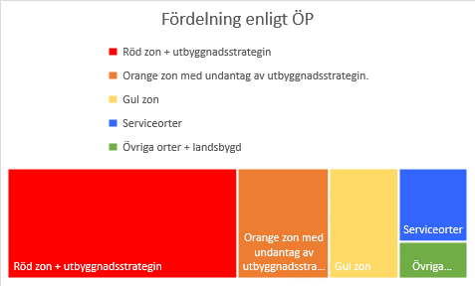

Dock bör Samhällsbyggnadsnämnden inför nästa års verksamhetsplan ytterligare utveckla modellen som prioriteringsverktyg. Med fördel kan verksamhetsplanen upplägg göras om utifrån kategorier för att tydligare kunna diskutera prioriteringar inom varje kategori.

Kommunstyrelsen ser mycket positivt på att förslaget som är på remiss i år har fått en tydligare beskrivning för att underlätta kopplingen till såväl Översiktsplanen, Utbyggnadsstrategin som Riktlinjer för bostadsförsörjning än tidigare år. Utformningen av verksamhetsplanen har också gjorts om för att få en bättre överblick och tydligare koppling till övriga styrdokument. Det innebär att exploatörer lättare kan få inblick i kommande års prioriteringsgrunder.

Detaljplaneläggning är tidskrävande och det innebär att det kommer ta ett antal år innan översiktsplanens tankegångar helt avspeglas i verksamhetsplanen, vilket Kommunstyrelsen har full förståelse för.

Årets utfall av bostadsplaner är redovisade i två diagram. Dels utifrån remissförslaget utan de tillagda detaljplanerna och dels ett diagram där de är inkluderade. Tillägg av detaljplaner redovisas enbart i skrivelsen till Kommunstyrelsen och saknas bland prioriterade uppdrag i dokumentet, se nedan. (Detaljplaner som beräknas antas innan årsskiftet 2020/2021 är inte inräknade.)

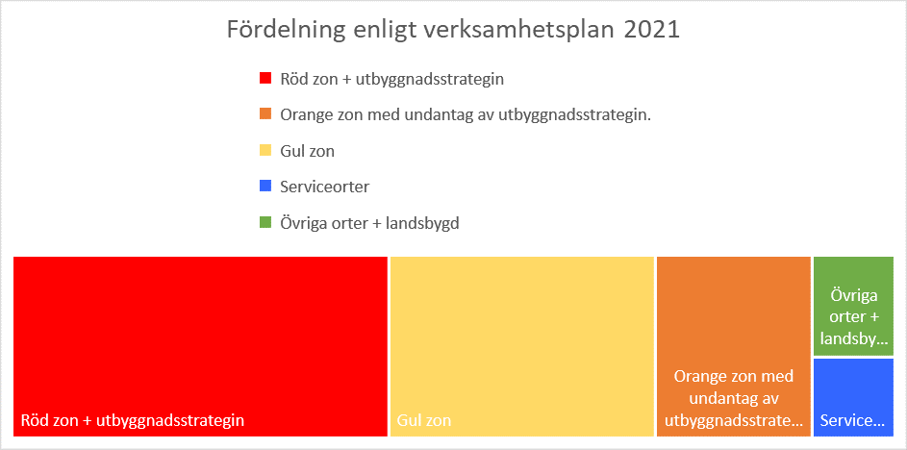

Gul zon är fortfarande överrepresenterad jämfört med målvärdet, men här återfinns många planprojekt som har pågått under flera år. Däremot behöver röd zon + utbyggnadsstrategin och serviceorterna öka ytterligare för att nå ÖPs intentioner.

Samhällsbyggnadsnämnden valde att till verksamhetsplanen lägga till fem detaljplaner, varav fyra av dessa är bostadsplaner.

- Sandhult, Råddehult

- Ekås, Sundshult

- Parkstaden, Almås Plats

- Getängen

Utfallet utifrån analys av ÖP-zoner blir enligt nedanstående.

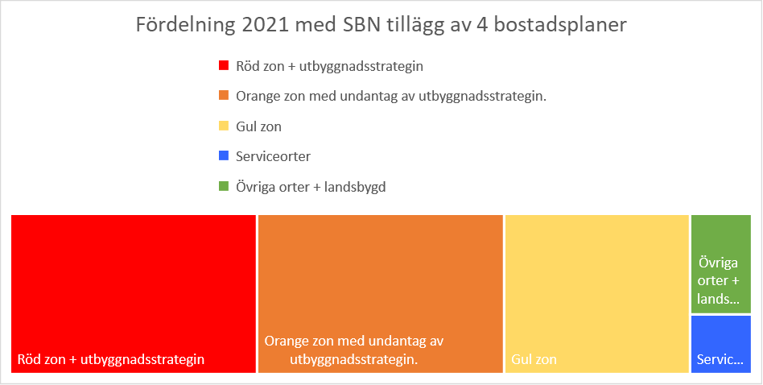

Kommunstyrelsen anser att de förslagna planerna är lämpliga att lyfta in i verksamhetsplanen för 2021.

**Synpunkter på Remissförslaget**

***Detaljplaner - Bostadsplaner***

Kommunstyrelsen ser att de planer, Blåklinten och Astern (Pulsen-området), som Kommunstyrelsen tryckte på i förra årets yttrande finns prioriterade, detta kommer att leda till en stor centrumutveckling. Ett område för villatomter har lagts till i Viskafors vilket kommer att stärka Viskafors som serviceort, något Kommunstyrelsen välkomnar.

Ny järnväg påverkar framförallt planer söder om riksväg 40. I Regementsområdet är det svårt att bedriva aktivt planeringsarbete på grund av järnvägskorridorer, men Kommunstyrelsen hoppas på att kunna få preciseringar av korridorer under 2021 som innebär att planeringen kan komma igång. Kostnader för såväl planarbete som för utredningar debiteras exploatören, vilket innebär en hög risk för projektet innan korridorval avgjorts.

Utöver de planer som är nya i remissutgåvan har det tillkommit fyra bostadsplaner som Samhällsbyggnadsnämnden lagt till. Två av dessa möjliggör villatomter. Dessa är Råddehult 1:1 i Sandhult samt Sundshult 1:44 i Ekås.

Dessutom har Parkstaden, Almås Plats lagts till, där Kommunstyrelsen har lämnat en dubbel markanvisning. Det innebär att bostäder kommer att tillkomma även i Kinnarumma och/eller Borgstena, när den här planen förverkligas.

Getängen är ett av kommunens tänkta omvandlingsområden. En strukturskiss är över området angeläget liksom för Knalleland och Gässlösa. Den så kallade Halénsfastigheten är på väg att utrymmas. Nya logistiklokaler anpassade till ny teknik är nödvändigt. Fastigheten som även inrymmer andra e-handelsföretag håller på att tömmas. Området i stort börjar förslummas. Fastighetsägarna i området väster om Getängsvägen vill bygga nya bostäder, förskola, centrumanläggning, trygghetsboende mm. Fastigheten ligger väster om Getängsvägen och bildar en solitär gentemot övriga Getängen och hör mer ihop med Byttorp och anslutningen till Rya åsar. Det behövs ett helhetsgrepp för att reda ut exempelvis stråk/kopplingar, trafikbarriärer, skala struktur och grönstruktur.

Med beaktande av det ovan nämnda bedömer Kommunstyrelsen samtliga fyra tillagda detaljplaner som intressanta att prioritera redan under 2021.

***Detaljplaner - Kommunal service***

Samhällsservice är viktigt för att uppnå en attraktiv stad. Stadsledningskansliet och Lokalförsörjningsförvaltningen har varit med och framfört synpunkter under arbetets gång och i stora drag fått gehör för våra synpunkter. Utrymmet i verksamhetsplanen är begränsat vilket har lett till prioriteringar av kommunens egna intressen. Kommunstyrelsen kan konstatera att det i kommande verksamhetsplaner kommer finnas ett fortsatt högt tryck på den här typen av detaljplaner.

Det finns två opreciserade planuppdrag (skola + LSS-bostäder) där lokaliseringen ännu inte är bestämd. Kommunstyrelsen kommer att ge uppdrag för dessa så fort lokalisering är klar.

***Detaljplaner - Verksamheter***

Utrymmet i verksamhetsplanen är begränsat vilket har lett till prioriteringar för kommunens egna intressen för näringslivets möjlighet att utvecklas. Kommunstyrelsen kan konstatera att det i kommande verksamhetsplaner kommer finnas ett fortsatt högt tryck på den här typen av detaljplaner.

Verksamhetsområden är en viktig del för att kunna frigöra mer mark för bostadsbyggnation och mer personalintensiva verksamheter i mer centrala delar av staden. Dessa skapar förutsättningar för såväl nya företag som flytt av befintliga företag som behöver utöka alternativt hitta lämpligare lokalisering utifrån sin verksamhet.

Samhällsbyggnadsnämnden valde att även lyfta in detaljplan vid väg 27/41 för nytt verksamhetsområde. Denna återfinns även bland ”strategiska planeringsprojekt” där Kommunstyrelsen ansvarar för att göra förberedande arbete för att kunna bedriva aktivt planarbete. Kommunstyrelsen återkommer med formellt uppdrag om detaljplan under 2021.

Kommunstyrelsen konstaterar att korridorer för den nya järnvägen utmed väg 40 hindrar möjligheten till utvidgning av Viaredsområdet väster om Boråstorpet. Detta innebär att verksamhetsområde vid 27/41 ska prioriteras.

För Kretsloppsparken är lokalisering ännu inte klar. Järnvägskorridorer har problematiserat frågan och ett förslag är att den kan ingå i detaljplan Osdal 2:1 (Elipsen). Kommunstyrelsen för har ständig dialog med Trafikverket och hoppas att snart kunna hitta en permanent lösning för Kretsloppsparken. Kommunstyrelsen återkommer med uppdrag under 2021.

Utvidgning av Sobacken finns också med eftersom Borås Energi och Miljö AB behöver ytterligare yta för sin verksamhet.

***Detaljplaner - Övriga***

Det finns ett antal trafikåtgärder som kräver detaljplaneändring. Kommunstyrelsen är positiv till att det i år ges plats för två av dessa i verksamhetsplanen.

Boråstorpet - uppdrag utifrån den Åtgärdsvalsstudie som bedrivs tillsammans med Trafikverket. Syftet är att åstadkomma en ny avfart/påfart för att minska trafikbelastningen i Viareds industriområde. Planen bör även hantera en fortsatt etapputbyggnad till ett fullskaligt trafikmot. Uppdrag ges av Kommunstyrelsen i separat ärende.

Tekniska nämnden är i behov av att ändra detaljplan för att kunna göra trafikåtgärder för förbättrad säkerhet och framkomlighet. En av dessa är trafikförändringar på Druvefors. Kommunstyrelsen ser denna ändring som nödvändig i ett så pass trafikbelastat område i staden. Uppdrag ges av Kommunstyrelsen i separat ärende.

Kommunstyrelsen är nöjd med att upphävandet av detaljplanen för Hagtornen 10 ges plats i verksamhetsplanen. Här bör finnas beredskap för att planen hävs tidigt 2021. Järnvägsfrågan kommer inte att vara avgjord innan dess att två år har gått från inlämnad bygglovsansökan, vilket innebär att kommunen måste upphäva planen innan den tiden går ut, förutsatt att bygglovet inte dras tillbaka från exploatören. Om ansökan dras tillbaka behöver inte detaljplanen upphävas, vilket borde vara gynnsamt även för exploatören. Dialog kring detta bör hållas snarast för att nå en så bra lösning som möjligt för alla parter.

Ytterligare en mottagningsstation för el behövs i staden. Uppdraget gavs redan 2019 men är nu läge att prioritera i verksamhetsplanen.

Planprogram för Nornan är angeläget. Nornan har ett centralt strategisk läge men också stora värden som behöver studeras. I första hand är det viktigt att se vilken eller vilka användningar som är bäst lämpade för platsen. Tankar kring Campus Bäckäng bör tas in och delvis behandlas inom ramen för planprogrammet.

Kommunstyrelsen förväntar sig att Samhällsbyggnadsnämnden i arbetet med detaljplanering skapar utrymme för att detaljplaner som innehåller trygghetsbostäder kan prioriteras.

**Strategiska planeringsprojekt**

I årets verksamhetsplan listas ett antal strategiska planeringsprojekt som är viktiga för att komma vidare i detaljplaneläggningen. Kommunstyrelsen väljer att bara kommentera de som Kommunstyrelsen har ansvar för.

***Förarbete Boråstorpet (verksamhetsområde) och Förarbete 27/41***

Kommunstyrelsens önskemål för ytterligare detaljplan för verksamhetsområden har fått stå tillbaka 2021. Kommunstyrelsen avser att under det kommande året göra förberedande arbete för att detaljplanearbete snabbt och effektivt ska kunna startas inom verksamhetsområden när möjlighet ges.

***Parkeringsdokumenten***

Kommunstyrelsen ansvarar för Parkeringsstrategin och regler för parkeringsköp som just nu bearbetas och förväntas komma ut på remiss 2021 tillsammans med Samhällsbyggnadsnämndens parkeringsregler. Samtliga beräknas kunna antas senare under 2021.

***Projekt Göteborg-Borås – ny järnväg***

Detta projekt har högsta prioritet inom Stadsledningskansliet och är den i särklass viktigaste översiktliga frågan för Boråsregionens långsiktiga utveckling. Trafikverkets utredning om ny järnvägssträckning pågår och det är ännu inte klarlagt när definitivt beslut om sträckning kan avgöras. Kommunstyrelsen yttrade sig över samråd 2 i november 2020 och samråd 3 planeras till våren 2021 med ett möjligt beslutsfattande i frågan hösten 2021. Stadsledningskansliet verkar för att denna process sker så skyndsamt som möjligt.

Stadsledningskansliet har tillsammans med Samhällsbyggnadsförvaltningen en ständig dialog med Trafikverket för att pröva möjligheten för planarbeten som påverkas av utredningsområdet.

Inför kommande verksamhetsplaner vill Kommunstyrelsen förbereda Samhällsbyggnadsnämnden på att det kan komma ett flertal detaljplaner till följd av järnvägen som då omgående behöver prioriteras. Dessa detaljplaner måste vara klara innan utbyggnaden kan påbörjas, vilket ställer stora krav på kommunens planering. Bemanningsfrågan och budgetmedel behöver lösas inför att detta arbete drar igång.

***Omvandling av Gässlösa***

Formerna för hur arbetet med en omvandlad stadsdel ska bedrivas studeras nu med hjälp av erfarenheter från andra städer. Medel för att börja bedriva planering av Gässlösa är avsatt i budget och arbetet kommer att startas upp under 2021.

***Strategier för utvecklingen av kommunens serviceorter***

Formerna kring detta arbete är satta och arbetet fortskrider. Medborgarenkäter inleder arbetet för att få en lokal förankring redan i inledningsskedet. Målet är att arbetet ska slutföras för samtliga serviceorter sommaren 2022.

***Trafikplan för Borås Stad***

Arbetet pågår med Trafikplanen. Remissförslag bedöms färdigställas under första kvartalet 2021 och ett antagande någon gång under 2021. Trafikstudier inom områdena Knalleland och Gässlösa bör rimligen ske i Strukturskisserna/Fördjupade översiktsplaner för respektive område.

**Övrigt**

Kommunstyrelsen konstaterar att Samhällsbyggnadsnämnden har en större efterfrågan på detaljplaner än vad som är möjligt att tillgodose och därför är prioriteringar viktigt. Det kräver en effektiv organisation och tydlig struktur, vilket i sig kan vara svårt då en viss förskjutning av fokus har skett från Borås tätorts centrala delar till ytterområdena genom de ytterligare fem detaljplanerna som är tillagda. Därmed frångås också de vägledande styrdokument som finns. Trots detta så anser Kommunstyrelsen att de tillagda planerna är lämpliga att inkludera verksamhetsplanen för 2021.

Samhällsservice, nya verksamhetsområden och trafikåtgärder är viktigt för att uppnå en attraktiv stad. Utrymmet i verksamhetsplanen är begränsat vilket har lett till prioriteringar även av kommunens egna intressen. Kommunstyrelsen poängterar att fokuseringen ska vara att hålla högst tempo på planer för kommunal service, näringsliv, bostäder och infrastruktur.

Några av de prioriterade detaljplanerna som ligger inom område för järnvägskorridorer och stationslägen är tveksamma att bedriva aktivt planarbete innan järnvägsfrågan har klarnat ytterligare.

Det förekommer att mindre detaljplaner som inte finns namngivna i verksamhetsplanen tas fram vid sidan av. Exempelvis planer som kan vara bra projekt för praktikanter. Planerna kräver dock arbete av andra förvaltningar. Dessa planer behöver redovisas på ett sådant sätt att förvaltningarna kan få en tydlig överblick över det arbetet, för att kunna prioritera resurser mm. Detta behöver dock inte nödvändigtvis ske i verksamhetsplanen.

Antalet planbeskedsansökningar som kommer in till kommunen är många varje år. Det innebär att det behövs en mer restriktiv hållning till att bevilja dessa för att inte öka antalet detaljplaner som inte kan prioriteras. Detta förhållningssätt gäller för så väl Kommunstyrelsen som för Samhällsbyggnadsnämnden.

Kommunstyrelsen är medveten om att planförfrågningar i serviceorter inte har varit speciellt hög. Kommunstyrelsens arbete i dessa orter bör leda till att öka inströmningen av planförfrågningar alternativt öppna upp för planering på kommunal mark. Detta arbete pågår.

När planuppdrag avslutas/avbryts vill Kommunstyrelsen ha information om detta för att själva kunna avsluta ärenden och arkivera material.

Kommunstyrelsen tillstyrker remissförslaget där de fem tillagda planerna från Samhällsbyggnadsnämnden lyfts in i verksamhetsplanen.

[Under denna rubrik beskrivs ärendet i sin helhet, hur ärendet initierats, vad som hänt hittills samt man kommit fram till och varför. Det är här själva utredningen av ärendet sker. Dela gärna upp en längre text i stycken och använd informativa underrubriker

I de fall ärendet kan beskrivas på högst en halv A4-sida kan rubriken Sammanfattning användas istället och man ersätter rubriken ”Sammanfattning” med Ärendet i sin helhet.

För att få en allsidig belysning av ett ärende kan nedanstående checklista användas:

* Omvärld, forskning, evidens?
* Statistik, uppföljning och analys?
* Lagstiftning, myndigheters förskrifter, praxis, rättssäkerhet?
* Vision 2025, andra styrdokument, tidigare beslut?
* Konsekvenser avseende ekonomi, organisation, miljö och brukare/medborgare?
* Samråd och dialog med intressenter i ärendet, t ex. medborgare, andra myndigheter eller förvaltningar i kommunen, berörda organisationer, pensionärsråd?]

## Beslutsunderlag

1. Missiv, 2020-10-29

2. Verksamhetsplan för detaljplanering 2021, 2020-10-29

3. Bilaga 1 Förslag Mitt-S – Verksamhetsplan, 2020-10-29

4. §318, Verksamhetsplan 2021 för detaljplanering, 2020-10-29

5. Handlingsplan för bostadsbyggande 2020-2024

[Här anges de handlingar som ska skickas med till nämnden. Handlingarna ska vara daterade och uppställda i den ordning som handlingarna ska ligga när de skickas till nämnden.]

## Beslutet expedieras till

1. Samhällsbyggnadsnämnden, [detaljplanering@boras.se](mailto:detaljplanering@boras.se)

**Allianspartierna i Borås**

**Moderaterna Kristdemokraterna**

Annette Carlson Niklas Arvidsson

[Under denna rubrik anger handläggaren vilka som ska ta del av beslutet. Ange även e-postadress/postadress.

Ska beslutet inte expedieras ange då: ”Ingen expediering”]

[Under denna rubrik anger handläggaren vilka som ska ta del av beslutet. Ange även e-postadress/postadress.

Ska beslutet inte expedieras ange då: ”Ingen expediering”]